Инструкция для родителей по регистрации заявления в загородные оздоровительные лагеря
- Перед началом регистрации заявления в детские оздоровительные лагеря рекомендуется зайти на портал detsad.cit73.ru для проверки наличия свободных мест в желаемом лагере. На главной странице портала находится вкладка «Мониторинг свободных мест в оздоровительных лагерях». (рис.1)

- Затем необходимо нажать кнопку «Поиск», после чего вы увидите таблицу с названием лагерей, их смен, и количеством мест и заявлений на текущий момент. (рис.2)
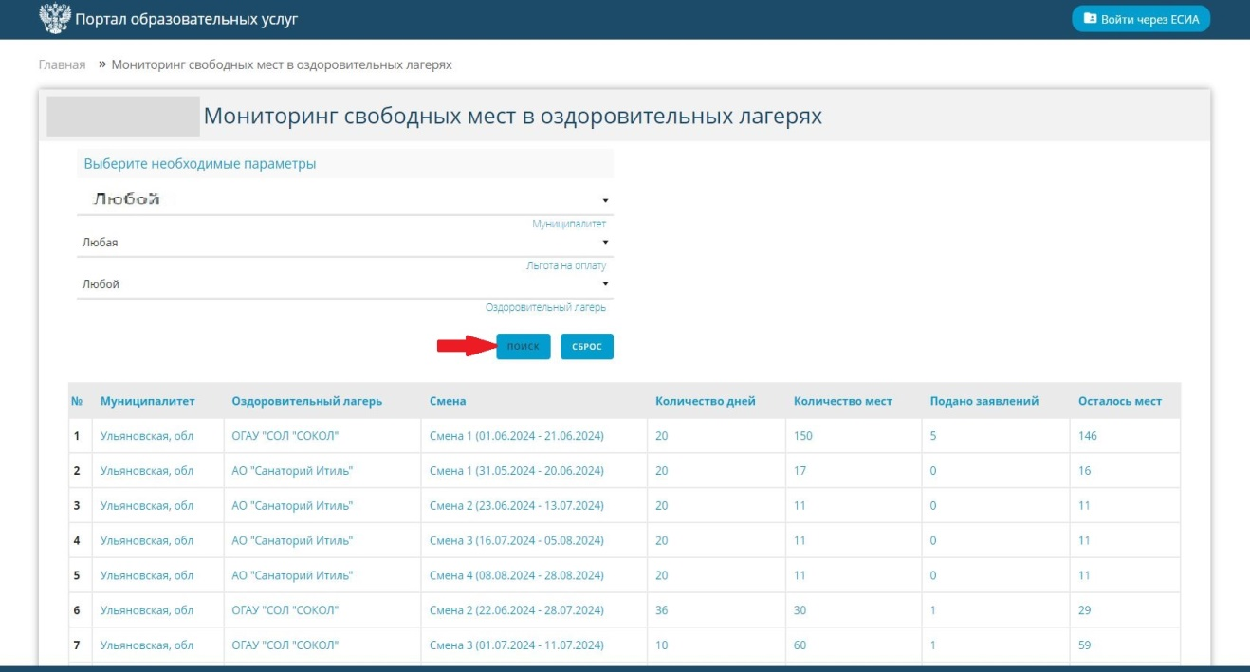
- Подать заявление можно перейдя на Единый портал государственных и муниципальных услуг (далее – ЕПГУ), и кликнув на раздел «Образование. Дети». Здесь необходимо выбрать вкладку «Организация отдыха детей в каникулярное время» и заполнить последовательно все шаги.

Шаг 1.
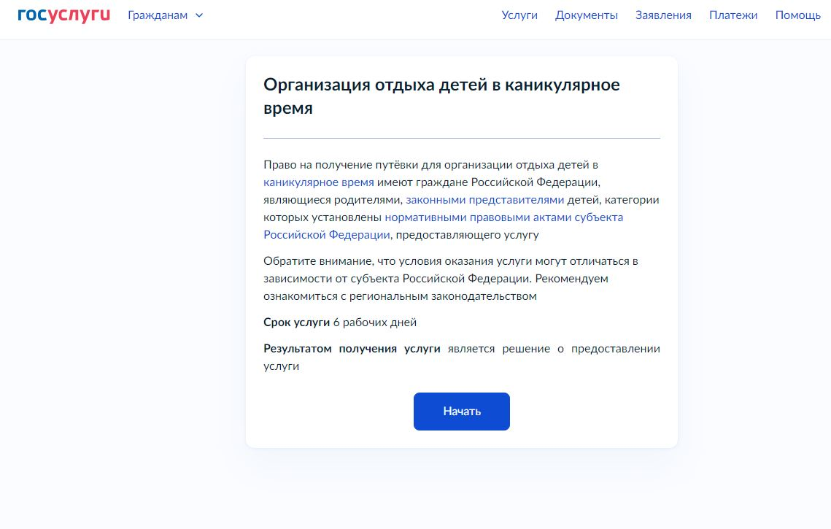
Шаг 2.

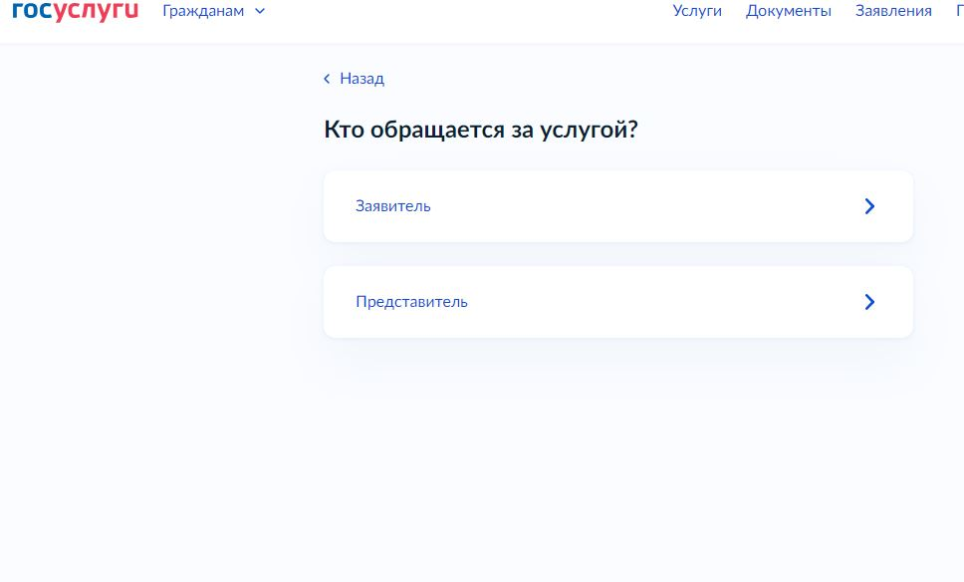

Шаг 3.
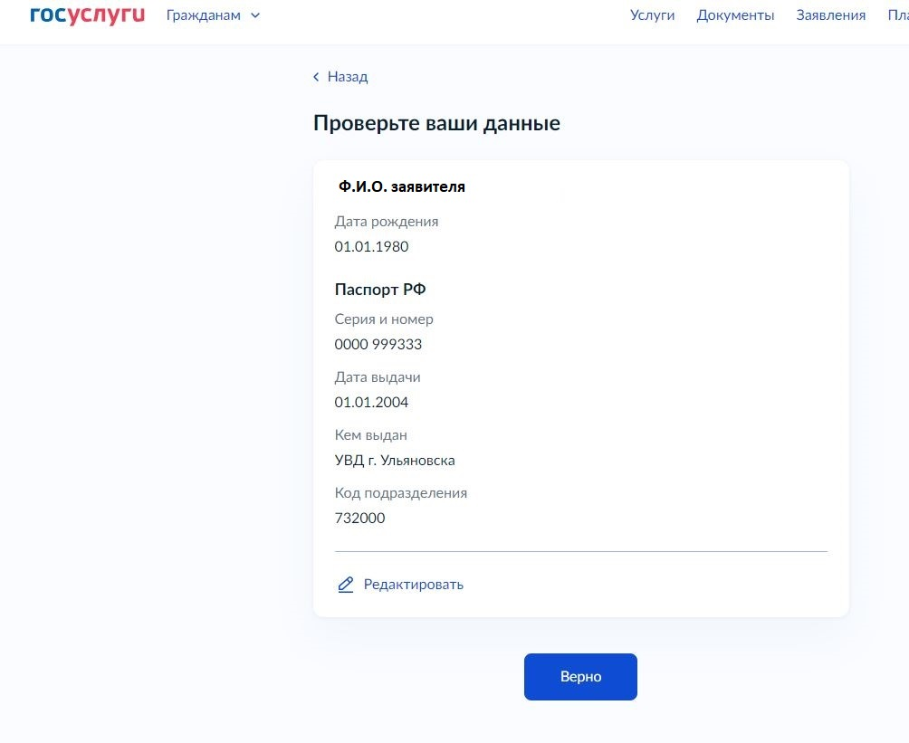
Шаг 4.
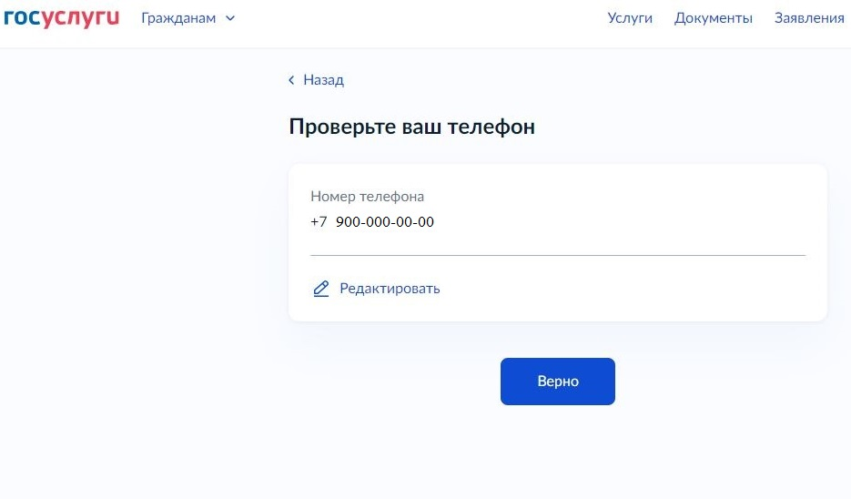
Шаг 5.
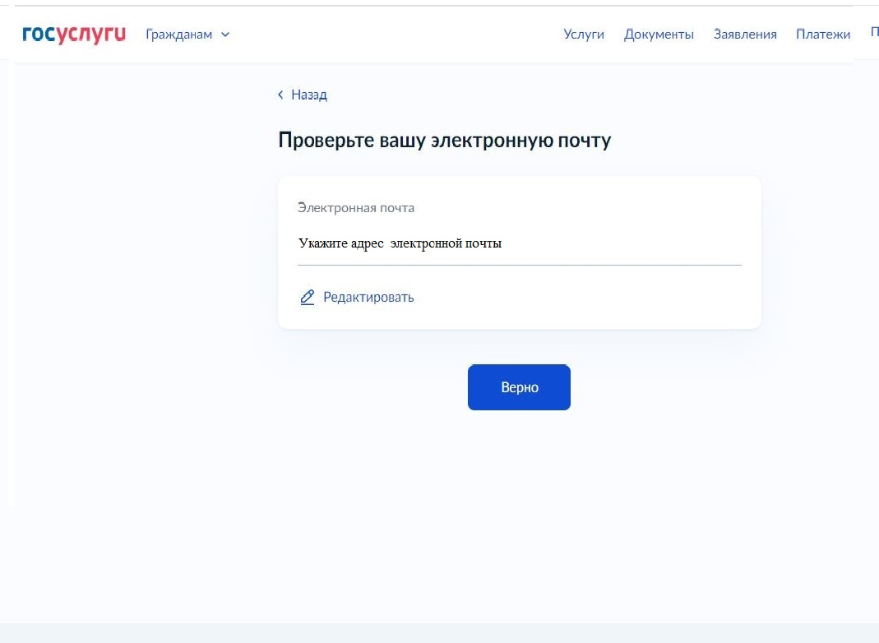
Шаг 6.
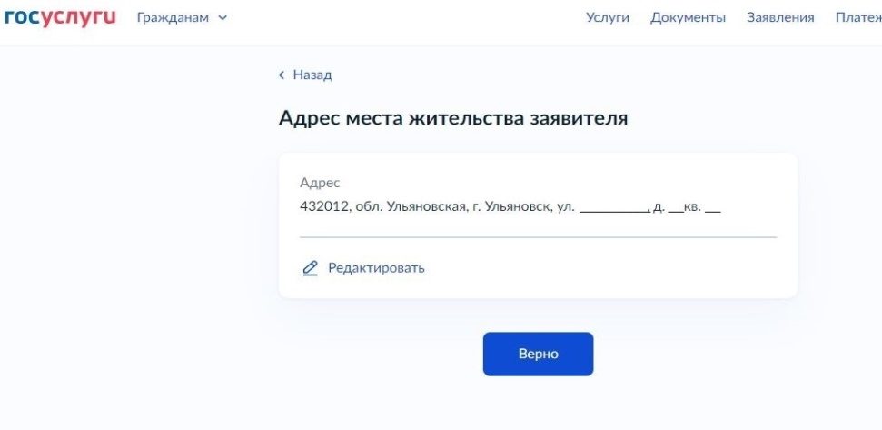
Шаг 7.
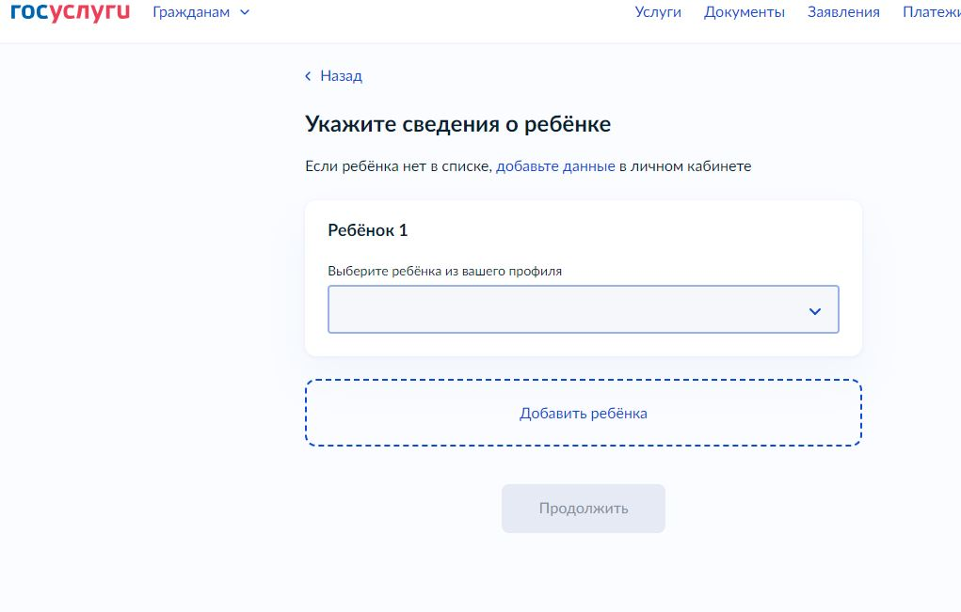

Шаг 8.
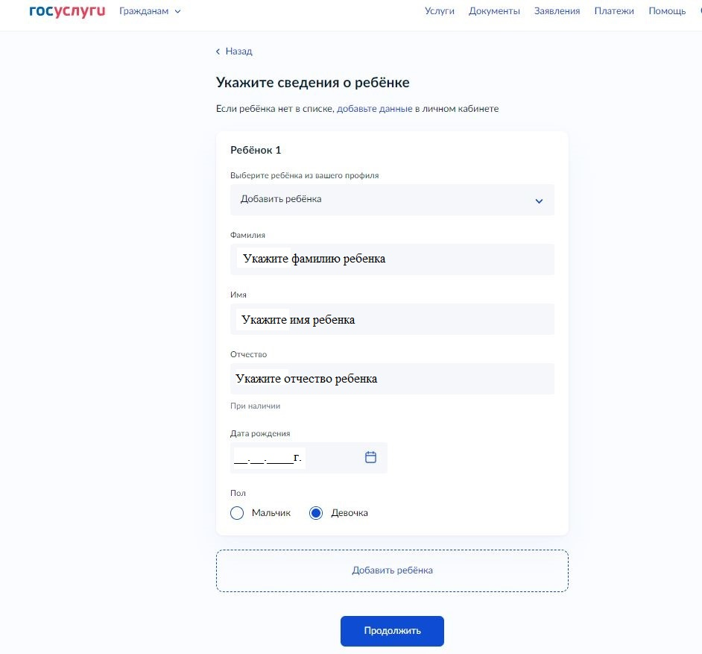

Шаг 9.
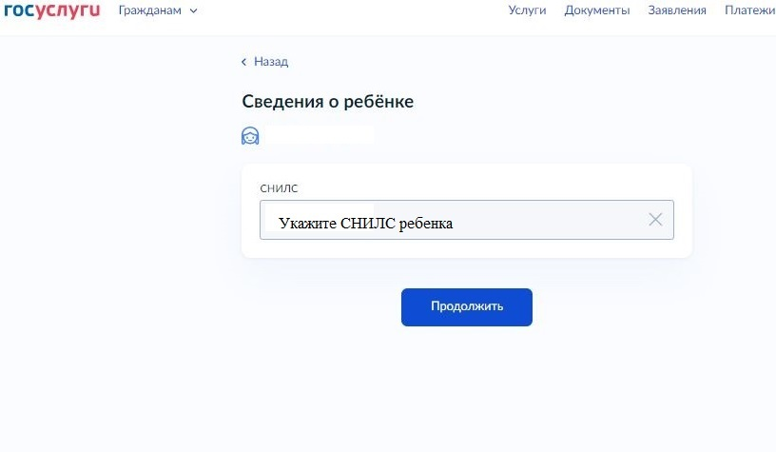

Шаг 10.
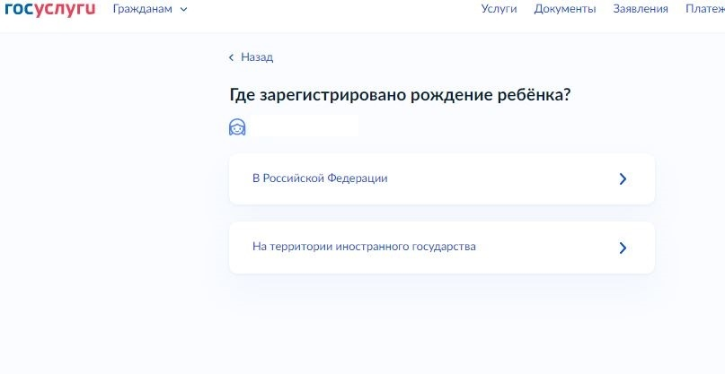

Шаг 11.
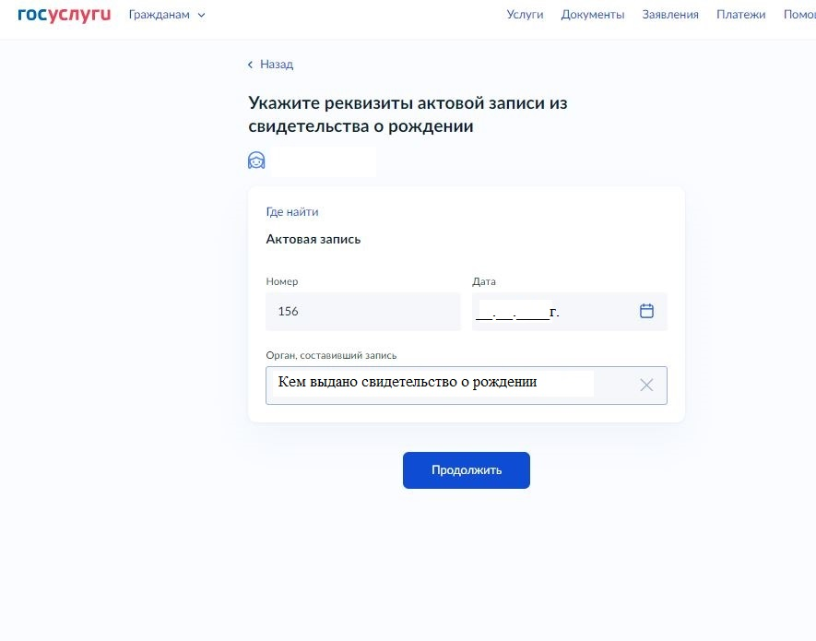

Шаг 12.
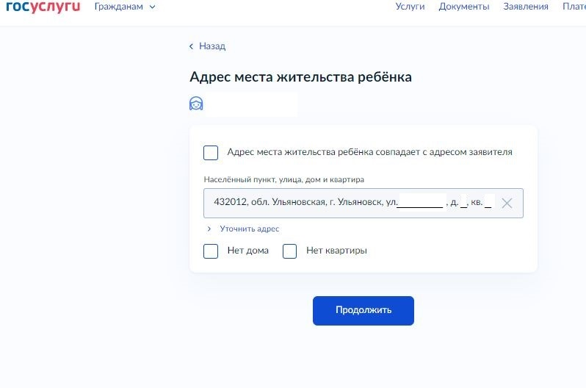
Шаг 13.
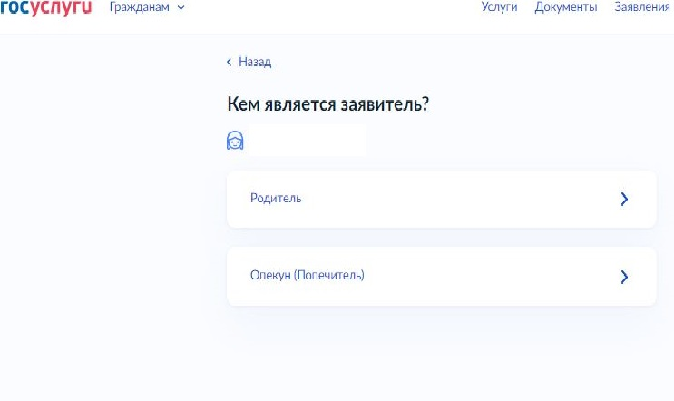
Шаг 14.
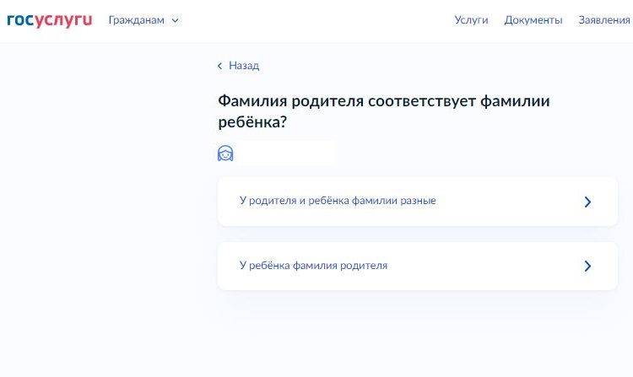

Шаг 15. Необходимо выбрать категорию, к которой относится ребенок
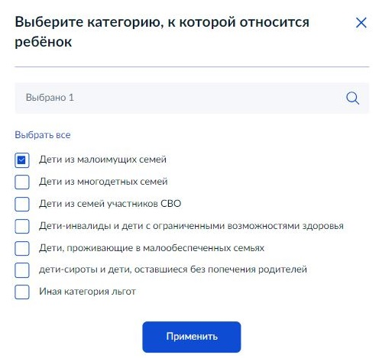
Шаг 16.
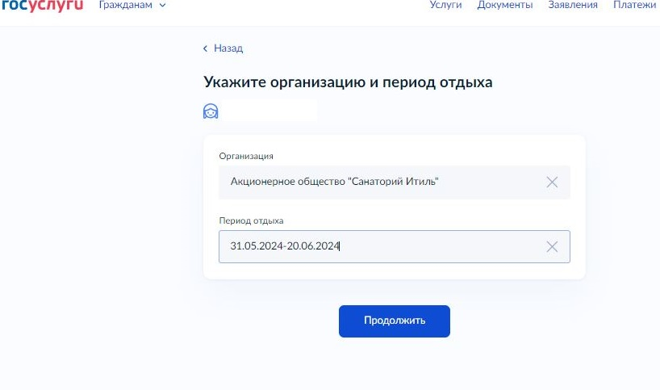
Шаг 17. Выберите подразделение, в которое необходимо сдать документы, ориентируясь на уполномоченный орган Вашего муниципалитета.
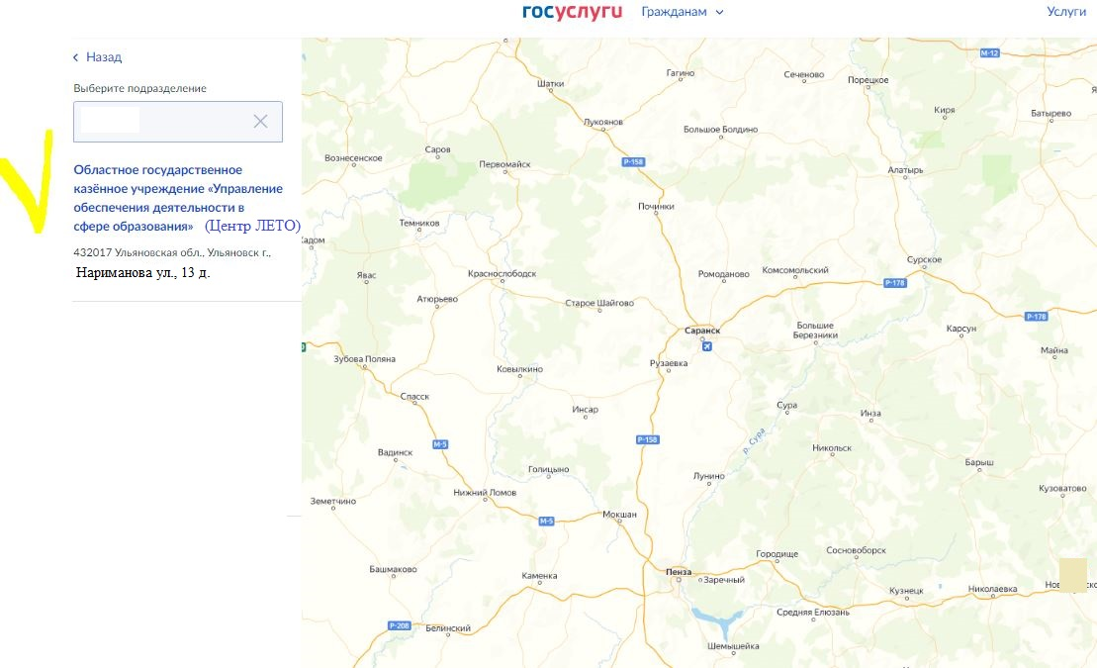

Шаг 18. Нажмите кнопку «Отправить заявление». В личный кабинет ЕПГУ поступит уведомление о статусе вашего заявления с комментарием, о последующих действиях.

Заявление можно также подать напрямую через портал detsad.cit73.ru, выбрав на главной странице вкладку «Регистрация заявления»

Выберите вкладку «Регистрация заявления в детские оздоровительные лагеря с Госуслуг» и пройдите те же шаги, что указаны выше.

